|  |  |  |
| --- | --- | --- |
|  |  |  |
| **GULBENES NOVADA PAŠVALDĪBA** | | |
| Reģ. Nr. 90009116327 | | |
| Ābeļu iela 2, Gulbene, Gulbenes nov., LV-4401 | | |
| Tālrunis 64497710, mob.26595362, e-pasts: dome@gulbene.lv, www.gulbene.lv  ­­­­­­­­­­­­­ | | |

**GULBENES NOVADA PAŠVALDĪBAS DOMES LĒMUMS**

Gulbenē

|  |  |
| --- | --- |
| **2024.gada 31.oktobrī** | **Nr. GND/2024/** |
|  | **(protokols Nr.; .p)** |

**Par zemes ierīcības projekta apstiprināšanu Rankas pagasta**

**nekustamajiem īpašumiem “Gaujas HES” un “Rudbekijas”**

Izskatīts **sabiedrības ar ierobežotu atbildību “****METRUM”**,reģistrācijas numurs 40003388748, juridiskā adrese: Ģertrūdes iela 47 - 3, Rīga, LV-1011, 2024.gada 2.oktobra iesniegums Nr. 459/a/44-2024 (Gulbenes novada pašvaldībā saņemts 2024.gada 2.oktobrī un reģistrēts ar Nr. GND/5.7/24/1916-M) ar lūgumu apstiprināt zemes ierīkotājas Daigas Eglītes (zemes ierīkotāja sertifikāts Nr.AA0081, derīgs līdz 2026.gada 26.janvārim) izstrādāto zemes ierīcības projektu nekustamajā īpašumā “Gaujas HES”, Rankas pagasts, Gulbenes novads, kadastra numurs 5084 004 0233, ietilpstošajai zemes vienībai ar kadastra apzīmējumu 5084 004 0079 7,1 ha platībā un nekustamajā īpašumā “Rudbekijas”, Rankas pagasts, Gulbenes novads, kadastra numurs 5084 004 0004, ietilpstošajai zemes vienībai ar kadastra apzīmējumu 5084 004 0004 9,5 ha platībā.

Zemes ierīcības projekts izstrādāts zemes vienības ar kadastra apzīmējumu 5084 004 0079 7,1 ha platībā, kas ietilpst nekustamā īpašuma “Gaujas HES”, Rankas pagasts, Gulbenes novads, kadastra numurs 5084 004 0233, sastāvā, un zemes vienības ar kadastra apzīmējumu 5084 004 0004 9,5 ha platībā, kas ietilpst nekustamā īpašuma “Rudbekijas”, Rankas pagasts, Gulbenes novads, kadastra numurs 5084 004 0004, sastāvā, savstarpējās robežas pārkārtošanai.

Saskaņā ar Vidzemes rajona tiesas Rankas pagasta zemesgrāmatas nodalījumu Nr. 447 nekustamā īpašuma “Gaujas HES”, Rankas pagastā, Gulbenes novadā, kadastra numurs 5084 004 0233, kas sastāv no piecām zemes vienībām ar kadastra apzīmējumiem 5084 004 0079 7,1 ha platībā, 5084 004 0233 2,9 ha platībā, 5084 004 0337 3,08 ha platībā, 5084 004 0380 2,53 ha platībā, 5084 004 0381 0,8956 ha platībā, īpašuma tiesības ir nostiprinātas SIA “GAUJAS HIDROELEKTROSTACIJA”, reģistrācijas numurs 44601000197, juridiskā adrese: “Gaujas HES”, Rankas pagasts, Gulbenes novads, LV-4416, pamatojoties uz tiesneses Ineses Čakšas 1999.gada 10.novembra lēmumu, žurnāls Nr. 2061.

Zemes vienībai ar kadastra apzīmējumu 5084 004 0079 7,1 ha platībā noteikts nekustamā īpašuma lietošanas mērķis – zeme, uz kuras galvenā saimnieciskā darbība ir mežsaimniecība (NĪLM kods 0201).

Saskaņā ar Vidzemes rajona tiesas Rankas pagasta zemesgrāmatas nodalījumu Nr. 306 nekustamā īpašuma “Rudbekijas”, Rankas pagastā, Gulbenes novadā, kadastra numurs 5084 004 0004, kas sastāv no zemes vienības ar kadastra apzīmējumu 5084 004 0004 9,5 ha platībā un ēkām (būvēm) ar kadastra apzīmējumiem 5084 004 0004 003 un 5084 004 0004 004, īpašuma tiesības ir nostiprinātas [...], pamatojoties uz tiesneses Baibas Lielpēteres 2020.gada 16.janvāra lēmumu, žurnāls Nr. 300005046067.

Zemes vienībai ar kadastra apzīmējumu 5084 004 0004 9,5 ha platībā noteikts nekustamā īpašuma lietošanas mērķis – zeme, uz kuras galvenā saimnieciskā darbība ir lauksaimniecība (NĪLM kods 0101), reģistrēta adrese: “Muzāls”, Rankas pag., Gulbenes nov., LV-4416.

Pamatojoties uz:

1) Pašvaldību likuma 10.panta pirmās daļas 21.punktu, kas nosaka, ka dome ir tiesīga izlemt ikvienu pašvaldības kompetences jautājumu; tikai domes kompetencē ir pieņemt lēmumus citos ārējos normatīvajos aktos paredzētajos gadījumos;

2) Zemes ierīcības likuma 19.pantu, kas nosaka, ka zemes ierīcības projektu un tā grozījumus apstiprina vietējā pašvaldība, izdodot administratīvo aktu;

3) Ministru kabineta 2016.gada 2.augusta noteikumu Nr.505 “Zemes ierīcības projekta izstrādes noteikumi” 26.punktu, kas nosaka, ka pēc projekta saņemšanas apstiprināšanai vietējā pašvaldība izdod administratīvo aktu par projekta apstiprināšanu vai noraidīšanu, norādot vai pielikumā pievienojot informāciju par tās zemes vienības kadastra apzīmējumu, kurai izstrādāts projekts, un projekta grafiskās daļas rekvizītus (attiecīgā zemes ierīkotāja vārdu, uzvārdu, datumu un laiku, kad tas minēto dokumentu ir parakstījis) vai projekta grafiskās daļas kopiju, 28.1. un 28.2. apakšpunktu, kas nosaka, ka, ja projektu apstiprina, vietējā pašvaldība pieņem uz projektētajām zemes vienībām attiecināmus lēmumus, tostarp lēmumu par adreses piešķiršanu, ja pēc zemes ierīcības darbiem paredzēts izveidot jaunu adresācijas objektu; nekustamā īpašuma lietošanas mērķu noteikšanu vai maiņu;

4) Ministru kabineta 2013.gada 30.aprīļa noteikumu Nr.240 “Vispārīgie teritorijas plānošanas, izmantošanas un apbūves noteikumi” 65.2.apakšpunktu, kas nosaka, ka Lauku teritorijās jaunveidojamās zemes vienības minimālā platība ir 2 ha, ja citos normatīvajos aktos vides un dabas aizsardzības, zemes pārvaldības vai lauksaimniecības un lauku attīstības jomā, teritorijas plānojumā vai lokālplānojumā nav noteikta lielāka minimālā platība; šis nosacījums neattiecas uz zemes robežu pārkārtošanu vai zemes vienību apvienošanu;

5) Ministru kabineta 2021.gada 29.jūnija noteikumu Nr.455 “Adresācijas noteikumi” 2.9. un 2.10.apakšpunktiem, kas nosaka, ka adresācijas objekts ir dzīvošanai, saimnieciskai, administratīvai vai publiskai darbībai paredzēta ēka, zemes vienība, uz kuras ir atļauts būvēt šo noteikumu 2.8. un 2.9. apakšpunktā minētos objektus, 9.punktu, kas nosaka ka pašvaldībai bez personas piekrišanas, izvērtējot konkrēto situāciju, ir tiesības piešķirt adresi, ja adrese adresācijas objektam nav piešķirta, un mainīt, tai skaitā precizēt adreses pieraksta formu, vai likvidēt piešķirto adresi, ja tā neatbilst šo noteikumu prasībām;

6) Ministru kabineta 2006.gada 20.jūnija noteikumu Nr.496 “Nekustamā īpašuma lietošanas mērķu klasifikācija un nekustamā īpašuma lietošanas mērķu noteikšanas un maiņas kārtība” 16.1.apakšpunktu, kas nosaka, ka lietošanas mērķi nosaka, ja tiek izveidota jauna zemes vienība vai zemes vienības daļa, 30.punktu, kas nosaka, ka lauku teritorijās zemes vienībai, kuru izmanto tikai lauksaimniecībai, mežsaimniecībai un ūdenssaimniecībai, nosaka vienu lietošanas mērķi; lai noteiktu lietošanas mērķi, nosaka zemes vienībā dominējošo ekonomisko darbību, salīdzinot zemes lietošanas veidu platības meža zemei, zemei zem ūdeņiem un lauksaimniecībā izmantojamai zemei; uz zemes vienības esošai dzīvojamo ēku un palīgēku vai lauku saimniecību nedzīvojamo ēku apbūvei atsevišķi nenosaka lietošanas mērķi no lietošanas mērķu klases “Apbūves zeme”;

7) Gulbenes novada pašvaldības domes 2018.gada 27.decembra saistošajiem noteikumiem Nr.20 “Gulbenes novada teritorijas plānojums, Teritorijas izmantošanas un apbūves noteikumi un grafiskā daļa”,

un Attīstības un tautsaimniecības komitejas ieteikumu, atklāti balsojot: ar … balsīm “PAR”- , “PRET”- , “ATTURAS”- , Gulbenes novada pašvaldības dome NOLEMJ:

1. APSTIPRINĀT zemes ierīkotājas Daigas Eglītes (zemes ierīkotāja sertifikāts Nr.AA0081, derīgs līdz 2026.gada 26.janvārim) izstrādāto zemes ierīcības projektu nekustamajā īpašumā “Gaujas HES”, Rankas pagasts, Gulbenes novads, kadastra numurs 5084 004 0233, ietilpstošajai zemes vienībai ar kadastra apzīmējumu 5084 004 0079 7,1 ha platībā un nekustamajā īpašumā “Rudbekijas”, Rankas pagasts, Gulbenes novads, kadastra numurs 5084 004 0004, ietilpstošajai zemes vienībai ar kadastra apzīmējumu 5084 004 0004 9,5 ha platībā. Zemes vienību sadalījuma robežas noteikt saskaņā ar zemes ierīcības projekta grafisko daļu (pielikums), kas ir šī lēmuma neatņemama sastāvdaļa.

2. Saglabāt nekustamā īpašuma ar nosaukumu “Gaujas HES”, kadastra numurs 5084 004 0233, sastāvā jaunizveidoto zemes vienību ar kadastra apzīmējumu 5084 004 0079 (projektā Nr.2) un aptuveno platību 9,0 ha, noteikt tai nekustamā īpašuma lietošanas mērķi – zeme, uz kuras galvenā saimnieciskā darbība ir mežsaimniecība (NĪLM kods 0201).

3. Saglabāt nekustamā īpašuma ar nosaukumu “Rudbekijas”, kadastra numurs 5084 004 0004, sastāvā jaunizveidoto zemes vienību ar kadastra apzīmējumu 5084 004 0004 (projektā Nr.1) un aptuveno platību 7,6 ha, noteikt tai nekustamā īpašuma lietošanas mērķi – zeme, uz kuras galvenā saimnieciskā darbība ir lauksaimniecība (NĪLM kods 0101), saglabāt adresi: “Muzāls”, Rankas pag., Gulbenes nov., LV-4416.

4. Lēmumu nosūtīt:

4.1. sabiedrībai ar ierobežotu atbildību “METRUM” uz elektroniskā pasta adresi: [gulbene@metrum.lv](mailto:gulbene@metrum.lv);

4.2. Valsts zemes dienesta Vidzemes reģionālajai pārvaldei paziņošanai e-adresē adreses reģistrēšanai.

Pamatojoties uz Administratīvā procesa likuma 76.panta otro daļu, 79.panta pirmo daļu, 188.panta pirmo un otro daļu un 189.pantu, šo lēmumu viena mēneša laikā no tā spēkā stāšanās dienas (administratīvais akts, saskaņā ar Administratīvā procesa likuma 70.panta pirmo daļu, stājas spēkā ar brīdi, kad tas paziņots adresātam (saskaņā ar Paziņošanas likuma 9.panta otro daļu dokuments, kas sūtīts pa elektronisko pastu, uzskatāms par paziņotu otrajā darba dienā pēc tā nosūtīšanas)) var apstrīdēt Gulbenes novada pašvaldības domē vai uzreiz pārsūdzēt Administratīvās rajona tiesas attiecīgajā tiesu namā pēc pieteicēja adreses vai nekustamā īpašuma atrašanās vietas.

Gulbenes novada pašvaldības domes priekšsēdētājs A.Caunītis

Pielikums 31.10.2024. Gulbenes novada domes lēmumam GND/2024/

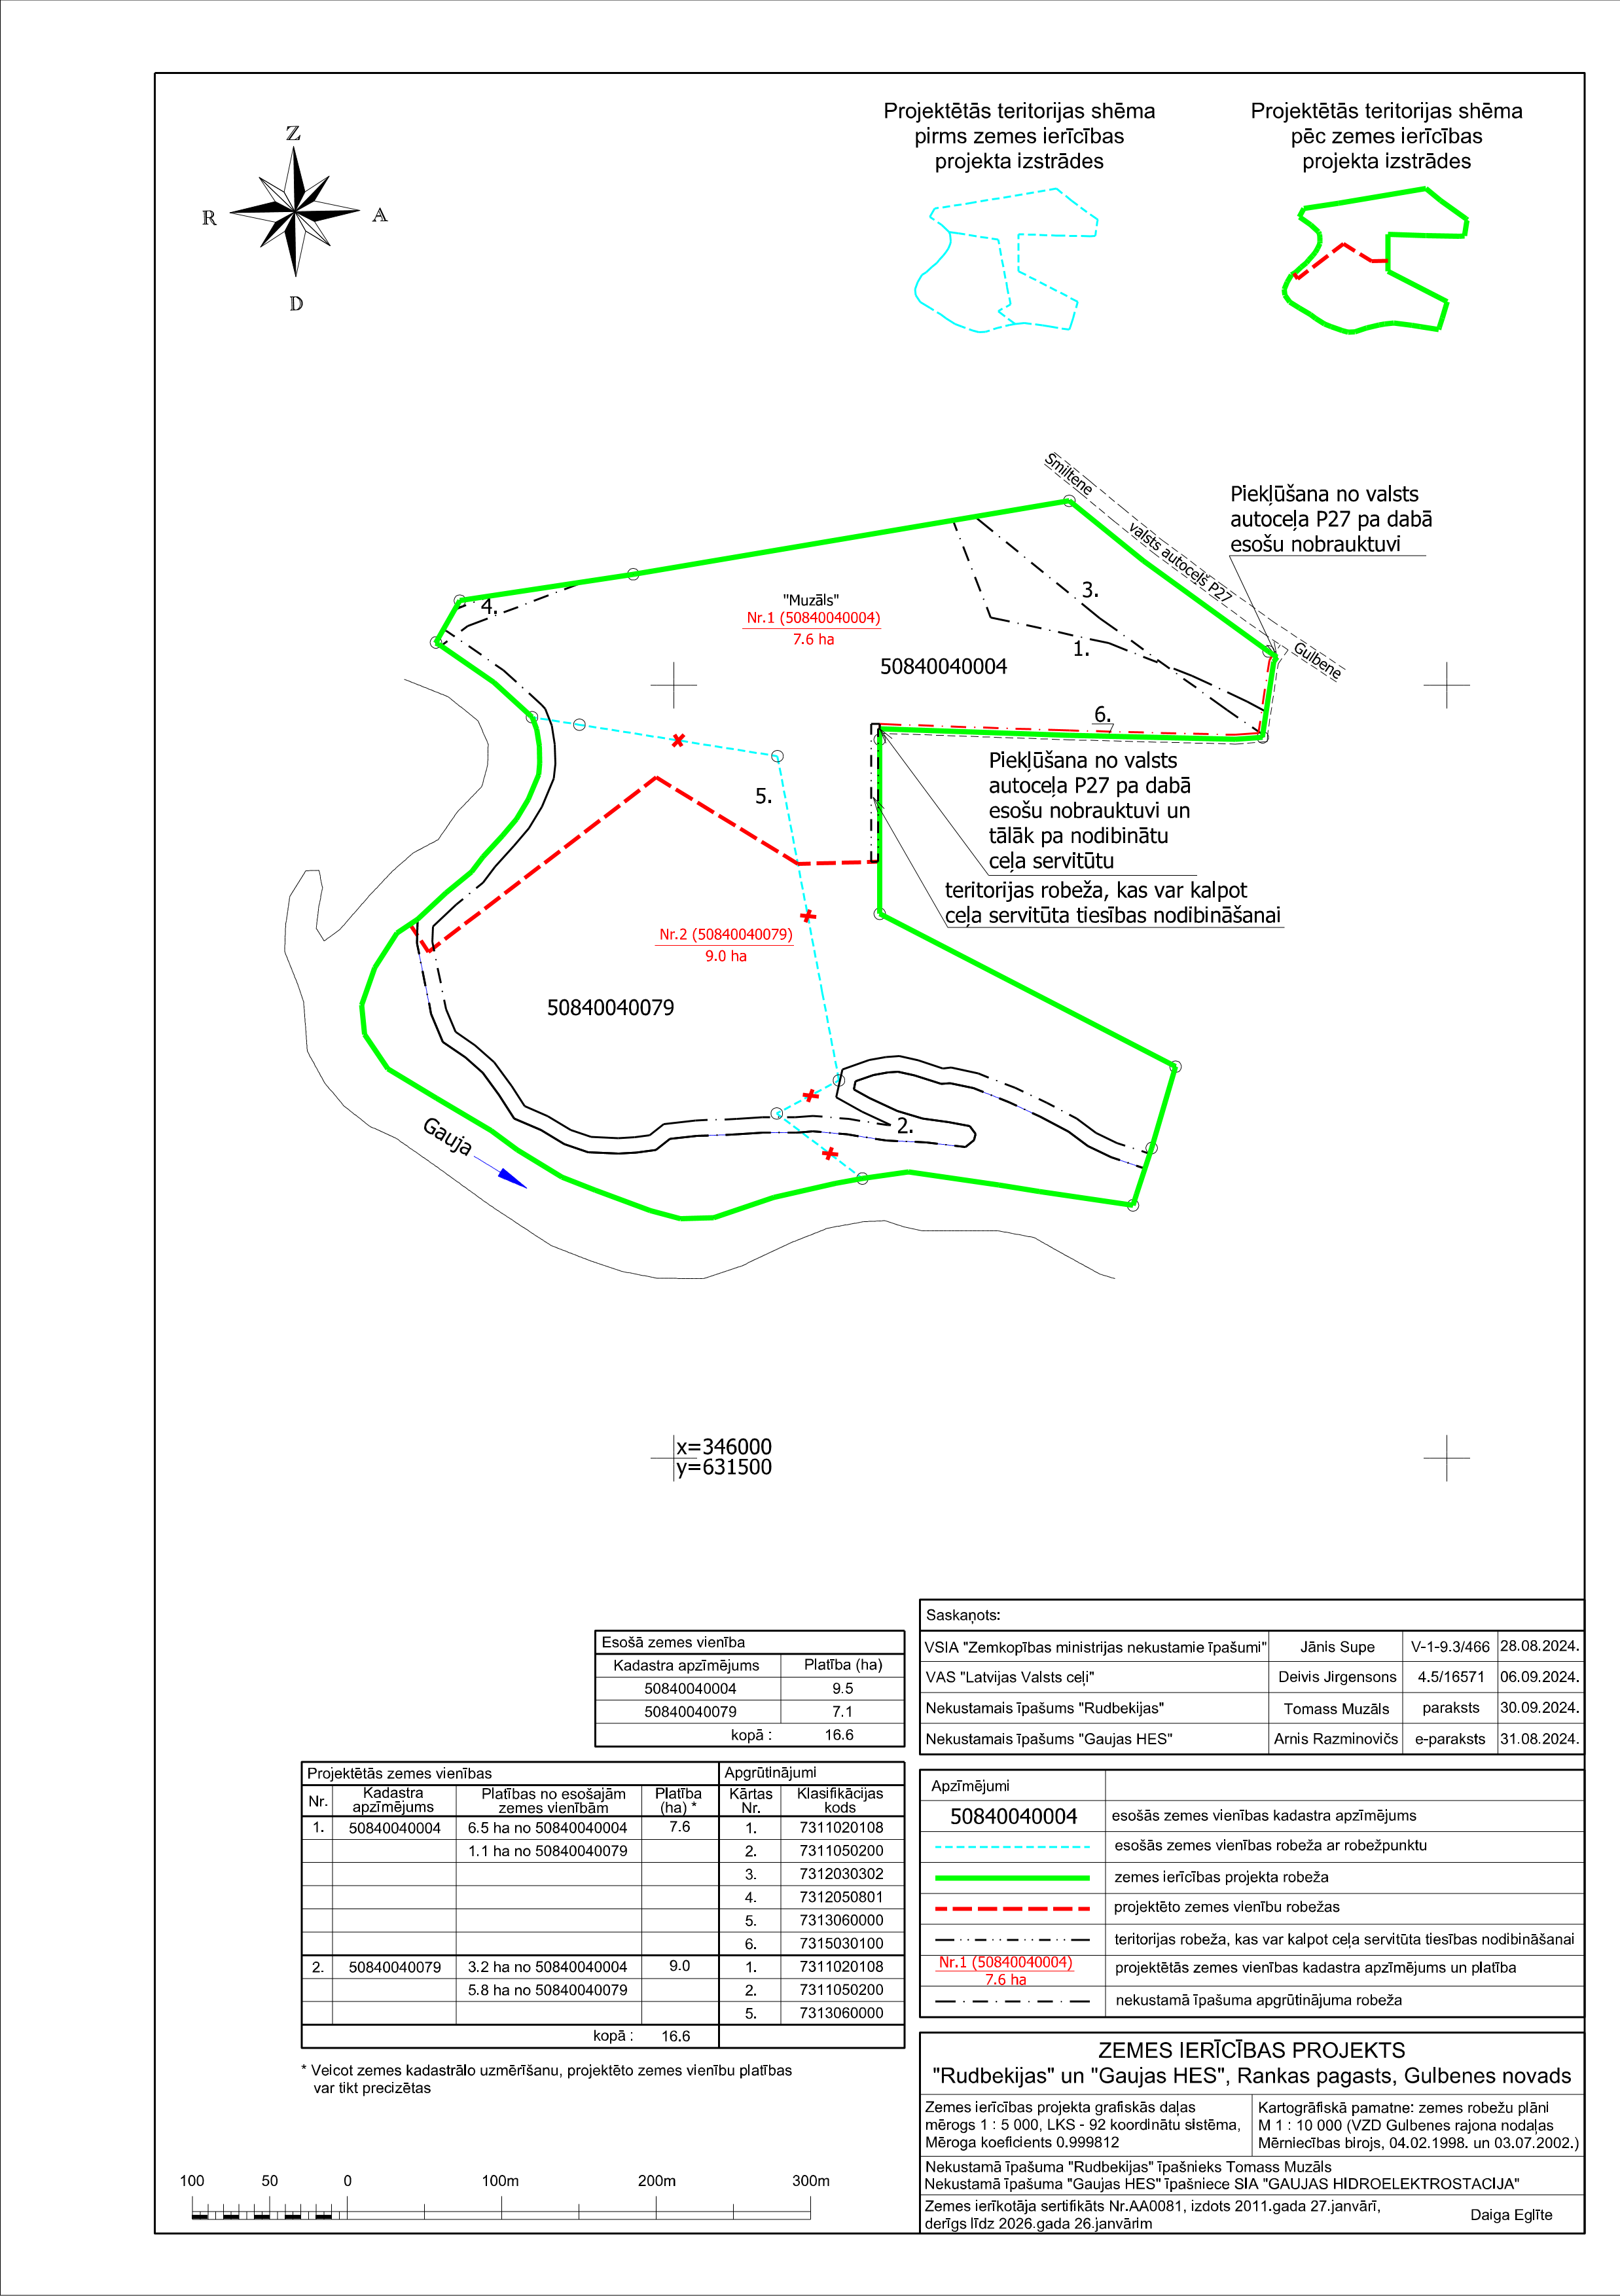

Gulbenes novada pašvaldības domes priekšsēdētājs A.Caunītis